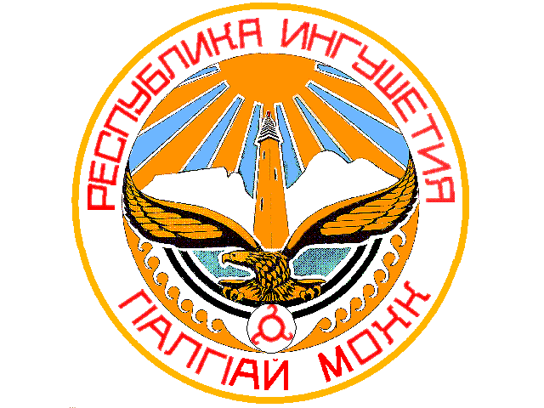

ТЕРРИТОРИАЛЬНАЯ ИЗБИРАТЕЛЬНАЯ КОМИССИЯ

г. НАЗРАНЬ

П О С Т А Н О В Л Е Н И Е

10 сентября 2019 г. № 58/209-4
г. Назрань

Об определении результатов выборов депутатов Городского Совета
муниципального образования «Городской округ город Назрань» четвертого созыва

На основании данных, содержащихся в первых экземплярах протоколов участковых избирательных комиссий об итогах голосования на выборах депутатов Городского Совета муниципального образования «Городской округ город Назрань» четвертого созыва, территориальная избирательная комиссия г.Назрань после предварительной проверки правильности составления путем суммирования этих данных определила результаты выборов.
В соответствии с протоколом территориальной избирательной комиссии г.Назрань о результатах выборов депутатов Городского Совета муниципального образования «Городской округ город Назрань» четвертого созыва:
- в списки избирателей на момент окончания голосования включено 43620 избирателей;
- в выборах депутатов Городского Совета муниципального образования «Городской округ город Назрань» четвертого созыва приняли участие 29214 избирателя, что составляет 66,97 процентов.

Голоса избирателей распределились следующим образом:
№  п/п | Наименование  избирательного объединения | Итого | %
1 | Ингушское региональное отделение ЛДПР | 234 | 0,80
2 | Региональное отделение «ПАРТИЯ ЗА СПРАВЕДЛИВОСТЬ!» в Республике Ингушетия | 3292 | 11,27
3 | Ингушское региональное отделение Партия «Единая Россия» | 18316 | 62,70
4 | Ингушское региональное отделение КПРФ | 1 609 | 5,51
5 | Региональное отделение Партии «СПРАВЕДЛИВАЯ РОССИЯ» в Республике Ингушетия | 5666 | 19,39

На основании изложенного и в соответствии со статьями 9 и 93 Закона Республики Ингушетия «О муниципальных выборах в Республике Ингушетия», территориальная избирательная комиссия г.Назрань постановляет:

1. Признать выборы депутатов Городского Совета муниципального образования «Городской округ город Назрань» четвертого созыва состоявшимися и действительными.

2. Утвердить протокол территориальной избирательной комиссии г.Назрань о результатах выборов депутатов Городского Совета муниципального образования «Городской округ город Назрань» четвертого созыва, состоявшихся 08 сентября 2019 года.
3. Установить, что в Городской Совет муниципального образования «Городской округ город Назрань» четвертого созыва избрано 25 депутатов.

4. Направить настоящее постановление в средства массовой информации для опубликования или разместить на официальном сайте Администрации г.Назрань

Председатель Территориальной М.С. Бекмурзиев
избирательной комиссии г. Назрань

Секретарь Территориальной
избирательной комиссии г. Назрань Ф.М. Аушева

